CARREGANDO FILAMENTO
Que tipo de filamento?
A MakerBot Replicator + é otimizada para carretéis grandes (0,90 kg) e pequenos (0,22 kg) de filamento MakerBot PLA .
Instalando um Filament Spool
Abra a gaveta de filamento puxando a seção posterior da estrutura da MakerBot Replicator +. Posicione o carretel de filamento de forma que ele desenrole no sentido anti-horário e encaixe o carretel no eixo do filamento. NOTA: Tenha cuidado para não deixar o filamento se soltar ou emaranhar no carretel.

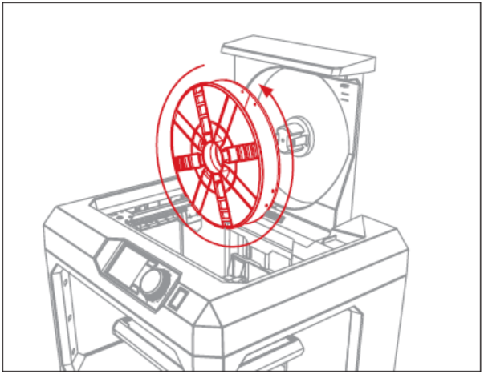

Retire a extremidade livre do filamento do carretel e insira-o no orifício vermelho no canto superior direito da gaveta de filamento.
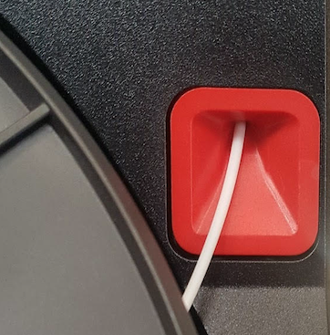

Empurre o filamento através do tubo guia do filamento até que a extremidade livre saia.

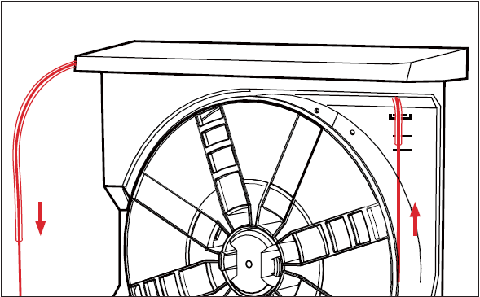

Segure a parte superior da gaveta de filamento com uma mão e pressione a trava da gaveta de filamento. Deslize a gaveta de filamento fechada.
Carregando filamento na Smart Extruder +
1. Use o dial do painel de controle para selecionar Filament > Load Filament.
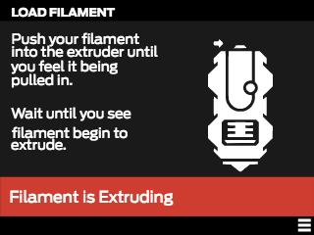

2. Aguarde até que a extrusora aqueça até 215 ℃. A impressora avisará quando estiver pronta para o filamento ser carregado, conforme indicado nesta imagem.
3. Corte a ponta do filamento com uma tesoura ou alicate para criar uma borda limpa. NOTA: Você não quer carregar nada com uma borda saliente, torcida ou afiada.
4. Segure a parte superior do conjunto da extrusora e empurre o filamento para dentro do tubo de carga da extrusora até sentir o motor puxando o filamento.
5. Se você tiver problemas durante este processo, descarregue o filamento e repita a etapa 3. NOTA : Pode ajudar pressionar a alavanca na lateral da extrusora e alimentar suavemente o filamento em direção à extremidade quente neste ponto.
6. Espere até ver o plástico emergindo do bico da extrusora antes de pressionar o botão do painel de controle para terminar o processo de carregamento do filamento.
7. Encaixe o tubo guia do filamento com segurança no tubo de carregamento da extrusora.

